Oii pessoal, vamos continuar o assunto Acessibilidade Comunicacional 💬💭Uma forma de auxiliar na disponibilização de informações online é a descrição das imagens postadas em sites e redes sociais. Uma pessoa com deficiência visual utilizando leitor de tela não conseguirá acessar a informação escrita se estiver em imagem. Portanto, ao postar pode-se fazer através de texto alternativo para que o leitor tenha acesso ou utilizar o #paratodosverem, em que descrever as informações e textos apresentados na imagem. Dessa forma a informação fica acessível a todos. Algumas redes sociais e arquivos de edição de textos, já fornecem uma forma de incluir a legenda acessível de forma oculta, sem a necessidade do #paraTODOSverem. Contudo, é importante observarmos 👀 as redes das casas espíritas que frequentamos e sugerir essa boa prática! Juntos, a pequenos passos, a inclusão será real 🌻

Veja o exemplo abaixo:

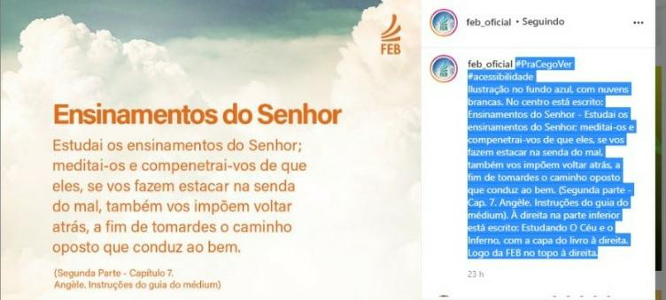

#PraCegoVer #acessibilidade
Ilustração no fundo azul, com nuvens brancas. No centro está escrito: Ensinamentos do Senhor - Estudai os ensinamentos do Senhor; meditai-os e compenetrai-vos de que eles, se vos fazem estacar na senda do mal, também vos impõem voltar atrás, a fim de tomardes o caminho oposto que conduz ao bem. (Segunda parte - Cap. 7. Angèle. Instruções do guia do médium). À direita na parte inferior está escrito: Estudando O Céu e o Inferno, com a capa do livro à direita. Logo da FEB no topo à direita.

Continuando o assunto de acessibilidade Comunicacional
💡Olhem que bacana essa tecnologia: uma pequena câmera com inteligência artificial para reconhecer imagens e objetos e transformar em arquivo de voz para pessoa com deficiência visual. Já imaginou um futuro acessível a todos? Gratidão a dica do nosso amigo Edson.

“Conhecimento e sentimento unindo-se harmonizam-se na sabedoria que é a conquista superior que o ser humano deverá alcançar" Joanna de Ângelis na obra Dias Gloriosos (psicografia de Divaldo Pereira Franco).

https://youtu.be/tqAN6hlnn4I

